27.04.20
Математика 2в класс

Тема: Деление на и по 3.

План работы на уроке.

1. Записать число. Ниже слова «Классная работа»

2.Минутка чистописания.
Записать цифры в таком порядке: 56 65 55 66, повторить закономерность ещё раз.

3. Устный счёт с. 94 №6
Записать через запятую в одной строке только ответы сначала из первой таблицы, затем из второй.

4. Вспомнить таблицу умножения и деления числа 3.

5. Решить № 1 с.94
Записать по порядку только получившиеся ответы через запятую.

6. Решить № 4 с.94
Только два уравнения 8 * x = 16 x : 3 = 6

7. Решить задачу № 8 с.94. Краткую запись оформлять так:
Было-
Израсходовали-
Осталось-

8. Выполненные задания отправляем по ватсапу

27.04.20
Русский язык 2в класс
Тема: Тема: Развитие речи. Текст-рассуждение Структура текста-рассуждения. Развитие речи. Работа с текстом.

План работы на уроке.

- Записать в тетради число, классная работа.

2. 1. Минутка чистописания.
Прописать букву «е», чередуя заглавную и строчную буквы.

2.Словарная работа
Записать новые словарные слова потому что и так как в тетрадь (с.106).

3. Прочитать упр.180 с.105, устно ответить на вопросы

4. Прочитать информацию «Обрати внимание» на с.105

5.Выполнить упр.181 с.106, записать один вопрос и к нему ответ (по выбору).

6. Для закрепления выполнить упр.182 с.106 письменно

7. Сфотографировать и отправить учителю.

Ссылка: https://youtu.be/TwSAtM9zhe4

27.04.20
Окружающий мир 2в класс
Тема: Города России. Проект «Города России»
План работы на уроке.
1.Просмотр видеоролика о городах.
2 «Заочная экскурсия».
Первый город Тула. Запишите название города в таблицу и достопримечательности.
Из Владимира мы отправляемся в Ярославль.
- Следующая остановке в городе Суздаль.
- И последний город нашей экскурсии – Владимир.
3. Работа по учебнику стр.96-97
4. Инструкция по выполнению проекта.
6. Домашнее задание: отправить готовую работу.

27.04.20
Физическая культура 2а класс
Тема: Подвижные и спортивные игры. На материале спортивных игр: волейбол. Прием и передача мяча.ОРУ развитие быстроты: броски в стенку и ловля теннисного мяча в максимальном темпе из разных исходных положений. Ловля и передача мяча снизу на месте. Ведение мяча на месте. Эстафеты с мячами. Игра «Круговая лапта».
План работы на уроке.
- Сделайте зарядку.
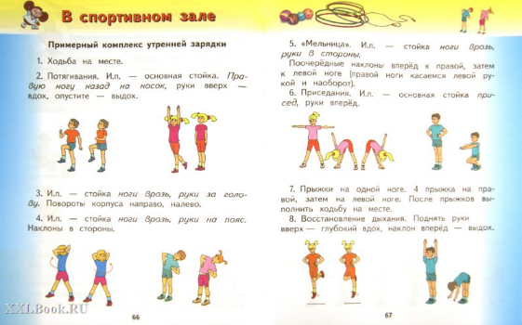
- Посмотрите видео, отправленное в ватсап.
- Домашнее задание: повторить изученное и выполнить ОРУ.

